Hi there!
W tym tygodniu powtórzenie słownictwa.
Good luck for you!
Zadanie 1
Powtórz proszę razem z rodzicem słownictwo obrazkowe.
Rodzic wymienia nazwę zwierzątka a ty wskazujesz. I na zmianę. Ty pokazujesz, rodzic nazywa.

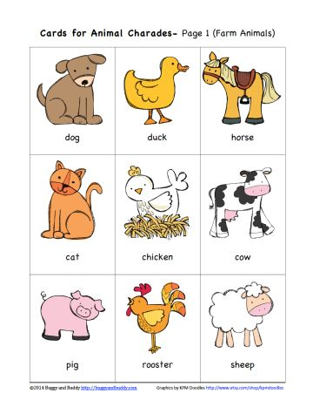
Zadanie 2
Obejrzyj i wysłuchaj nagrania. Co to za zwierzątka?
https://www.youtube.com/watch?v=qHzSFNk_g-E&t=34s

Zadanie 3
Wykonaj załącznik nr 1 jeśli posiadasz drukarkę.
Poproś rodzica i pomoc w wycięciu kartoników ze zwierzętami. Dopasuj ich cienie. Nazywaj poszczególne zwierzęta.

Załącznik nr 1
